Лабораторная работа №5
Дисциплина: Администрирование сетевых подсистем
Комягин Андрей Николаевич
Содержание

1 Цель работы
Приобретение практических навыков по расширенному конфигурированию HTTP-сервера в части безопасности и возможности использования PHP.

2 Выполнение лабораторной работы

2.1 Конфигурирование HTTP-сервера для работы через протокол HTTPS
Загружaем операционну систему с помощью Vagrant и входим в терминал под именем ankomyagin.
Создадим каталог private, сгенерируем ключ и сертификат, заполним сертификат(рис. 1).
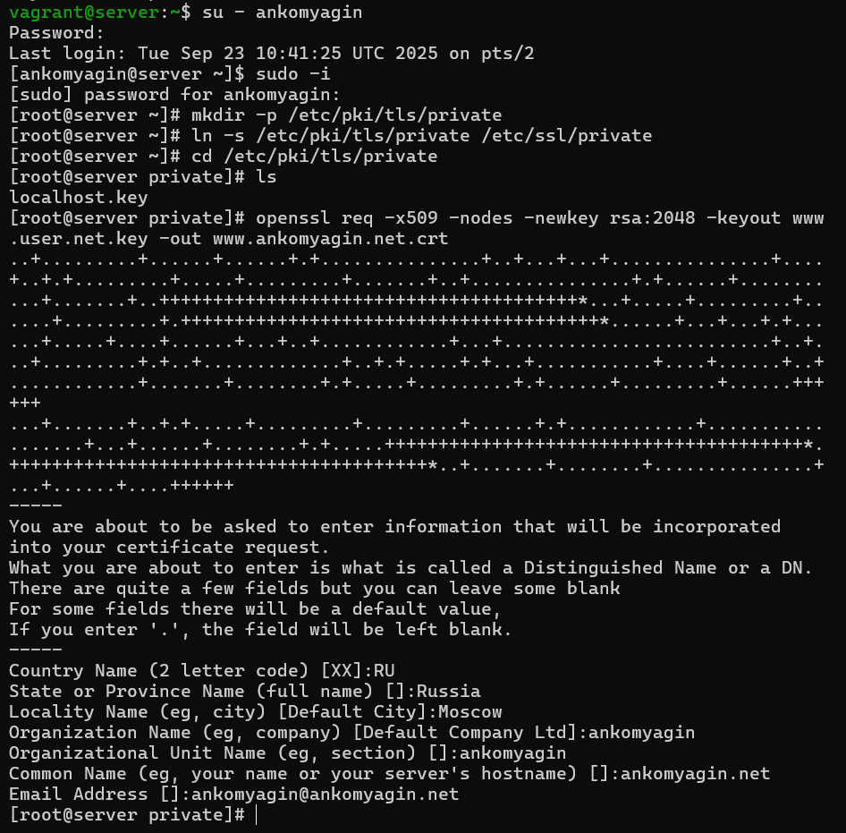
Рис. 1: ключ и сертификат
Изменим конфигурационный файл http так, чтобы он работал с https (рис. 2)
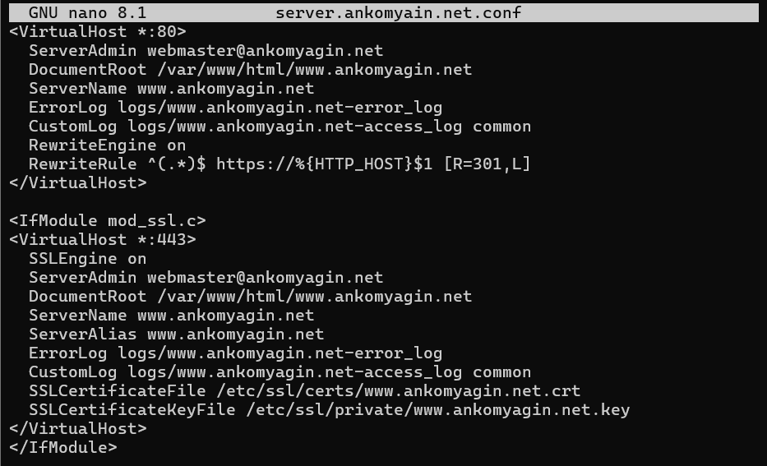
Рис. 2: Конфигурационные файлы
<VirtualHost *:80>
Создание виртуального хоста на порту 80 (HTTP) - обрабатывает все входящие HTTP-запросы
ServerAdmin webmaster@ankomyagin.net Email администратора - указывается в ошибках для связи
DocumentRoot /var/www/html/www.ankomyagin.net
Корневая директория сайта - путь к файлам веб-сайта
ServerName www.ankomyagin.net
Основное доменное имя - имя, по которому доступен сайт
ServerAlias www.ankomyagin.net
Псевдонимы домена - дополнительные имена для этого же сайта
ErrorLog logs/www.ankomyagin.net-error_log
Файл логов ошибок - куда записывать ошибки сервера
CustomLog logs/www.ankomyagin.net-access_log common
Файл логов доступа - журнал всех запросов к сайту
RewriteEngine on
Включение механизма перенаправлений - активация модуля mod_rewrite
RewriteRule ^(.*)$ https://%{HTTP_HOST}$1 [R=301,L]
Правило перенаправления:
^(.*)$ - захватывает весь URL-путь
https://%{HTTP_HOST}$1 - формирует HTTPS-URL с тем же хостом и путём
R=301 - код ответа “постоянное перенаправление”
L - последнее правило (stop processing)
Конец виртуального хоста на порту 80
<IfModule mod_ssl.c> Проверка наличия SSL модуля - выполнять только если модуль SSL загружен
<VirtualHost *:443> Создание виртуального хоста на порту 443 (HTTPS) - обрабатывает защищённые соединения
SSLEngine on
Включение SSL/TLS - активация шифрования для этого виртуального хоста
ServerAdmin webmaster@ankomyagin.net
DocumentRoot /var/www/html/www.ankomyagin.net
ServerName www.ankomyagin.net
ServerAlias www.ankomyagin.net
ErrorLog logs/www.ankomyagin.net-error_log
CustomLog logs/www.ankomyagin.net-access_log common
Те же настройки, что и для порта 80, но для HTTPS
SSLCertificateFile /etc/ssl/certs/www.ankomyagin.net.crt
Путь к SSL-сертификату - файл с публичным сертификатом
SSLCertificateKeyFile /etc/ssl/private/www.ankomyagin.net.key
Путь к приватному ключу - файл с закрытым ключом для шифрования
Конец виртуального хоста на порту 443
Конец проверки модуля SSL
Дальше внесём изменения в настройке межсетевого экрана для работы с https (рис. 3).
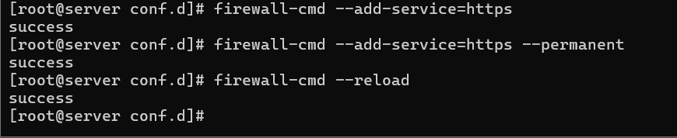
Рис. 3: разрешение работы с https
На виртуальной машине клиент проверим переключение на https (рис. 4).
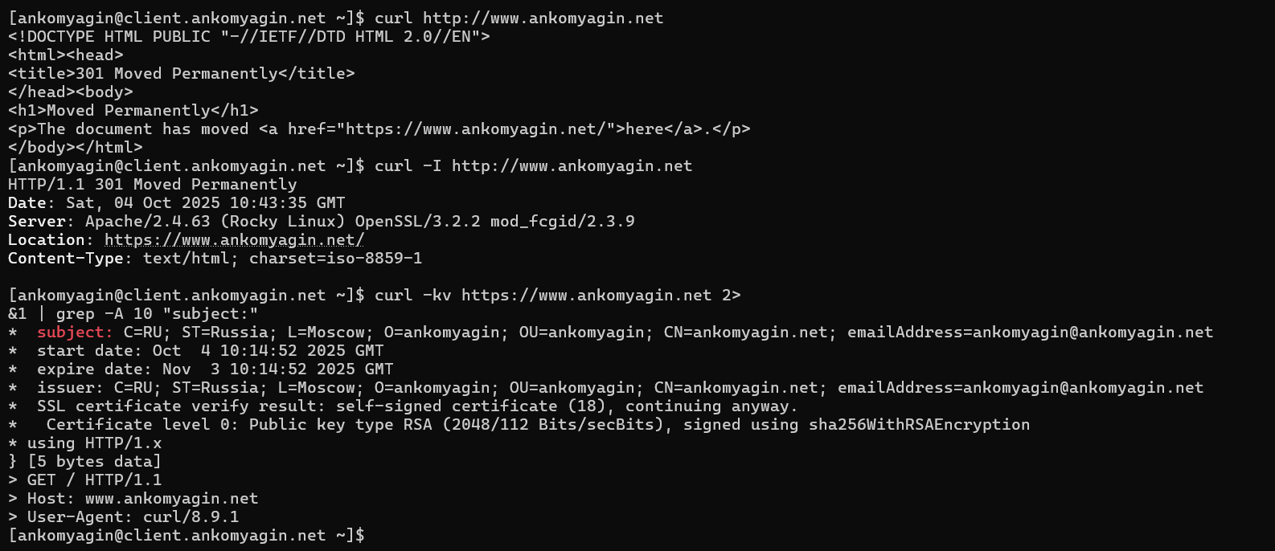
Рис. 4: Работа https сервера

2.2 Конфигурирование HTTP-сервера для работы с PHP
Установим php (рис. 5).
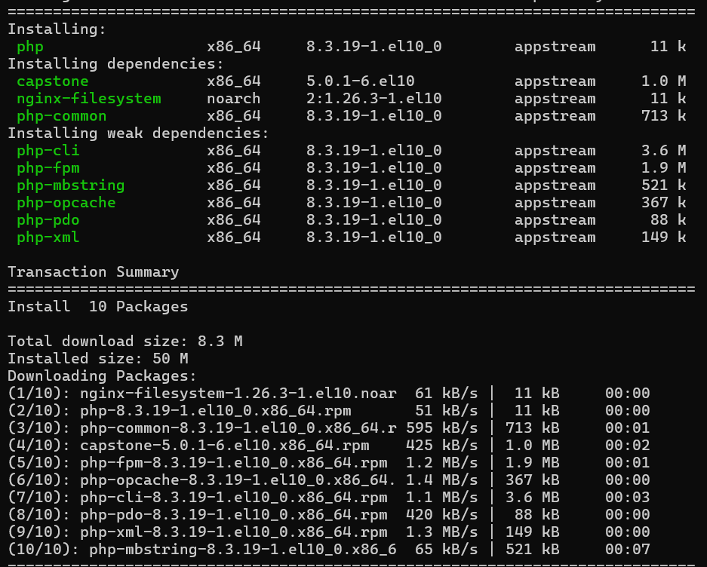
Рис. 5: установка php
Заменим файл index.html на index.php в каталоге /var/www/html/www.ankomyagin.net. Затем скорректируем права доступа в каталог с веб-контентом, восстановим контекст безопасности и перезапустим сервер(рис. 6)
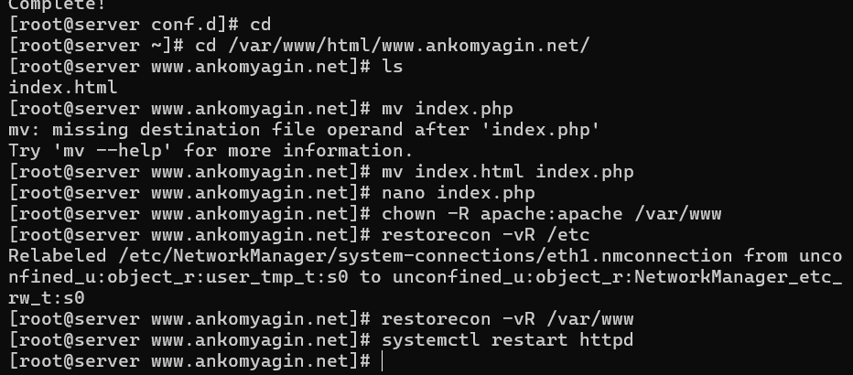
Рис. 6: Изменение веб-контента
Проверим, выведется ли информация о php-сервере. Отмечу, что мы видим php код страницы в виде текста, так как обратились через curl. В браузере будет выведена страница информации о php(рис. 7).
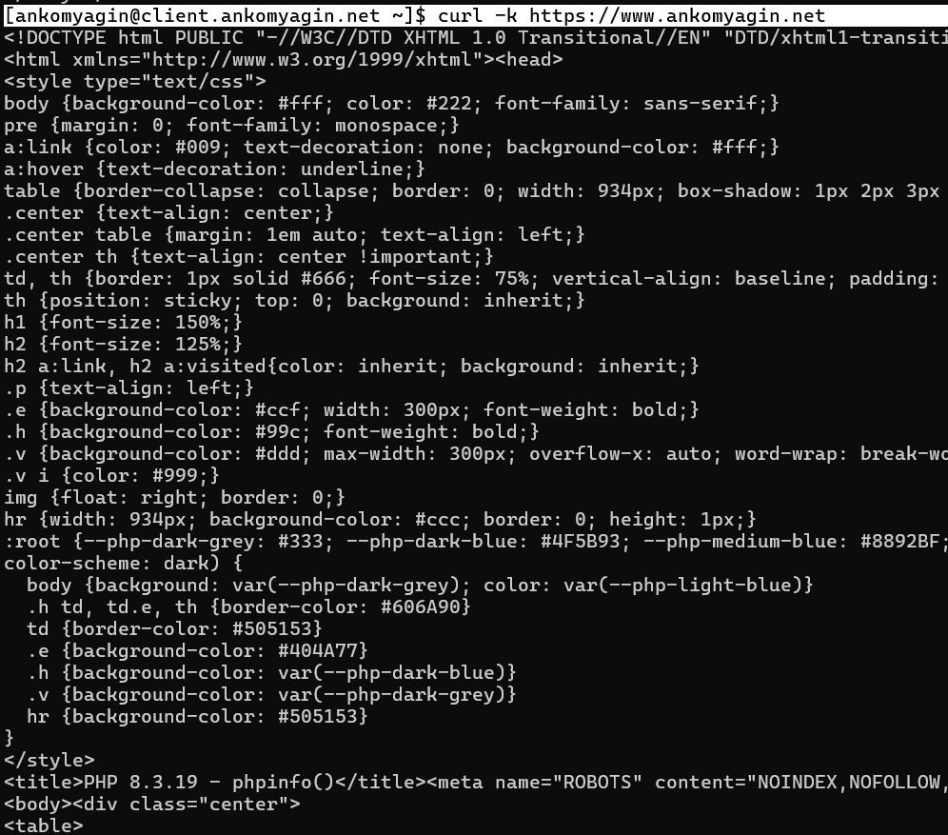
Рис. 7: php-info

2.3 Внесение изменений в настройки внутреннего окружения виртуальной машины
По аналогии с прошлыми лабораторными работами внесём изменения в настройки внутреннего окружения.
Заменим различные конфигурационные файлы
Изменим скрипт http.sh, который повторит действия по установке и настройке HTTPS-сервера (рис. 8).
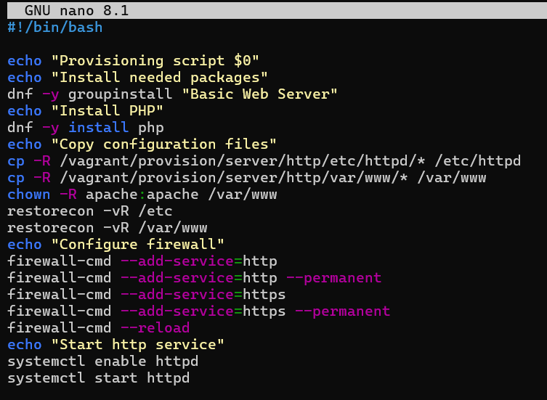
Рис. 8: http.sh

3 Контрольные вопросы
- В чём отличие HTTP от HTTPS?
HTTP передаёт данные в открытом виде, HTTPS шифрует трафик
HTTPS использует SSL/TLS сертификаты для аутентификации и шифрования
HTTPS работает на порту 443, HTTP на порту 80
- Каким образом обеспечивается безопасность контента веб-сервера при работе через HTTPS?
Шифрование данных (симметричное шифрование)
Аутентификация сервера (асимметричное шифрование, сертификаты)
Защита целостности данных (коды аутентичности)
Предотвращение прослушивания и подмены данных
- Что такое сертификационный центр? Приведите пример.
Организация, выпускающая и управляющая цифровыми сертификатами
Подтверждает подлинность владельцев сертификатов
Примеры: Let’s Encrypt, Comodo, Symantec, GlobalSign
В работе использовался самоподписанный сертификат (эмуляция ЦС)

4 Выводы
В ходе работы я приобрел практические навыки по расширенному конфигурированию HTTP-сервера в части безопасности и возможности использования PHP.

Список литературы
[ТУИС] (https://esystem.rudn.ru/pluginfile.php/2854738/mod_resource/content/8/003-dhcp.pdf)

